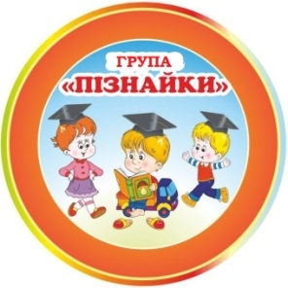
Група старшого дошкільного віку «Пізнайки»
Вихователі:
Бащук Галина Юріївна
Сенюк Людмила Сергіївна

Пропонуємо Вам підбірку цікавих розвиваючих завдань на тиждень за темою «Тварини навесні»
- Розгляньте ілюстрації тварин. Запропонуйте назвати їх.
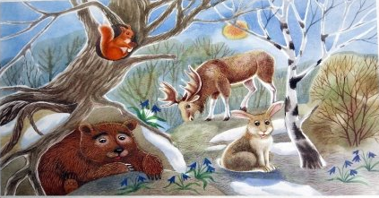
- Відмітьте особливості зовнішнього вигляду тварин.
- Запропонуйте описати одну з тварин:
- Яка тварина за розміром;
- Де вона мешкає;
- Яка вона на вигляд;
- Чим харчується.
- Відмітьте зміни, які відбулися в житті тварин навесні
- Гра «Чий хвіст?» Дорослий називає тварину, а дитина вказує кому належить хвіст: у лисиці – лисячий, у зайця – заячий, у вовка – вовчий.
- Гра «Назви ознаки тварин» (дібрати слова для опису тварини)
Лисиця – хитра, руда, пухнаста.
Вовк – злий, сірий, зубастий, страшний.
Білка – моторна, прудка.
7. Вивчіть чистомовку про білочку.
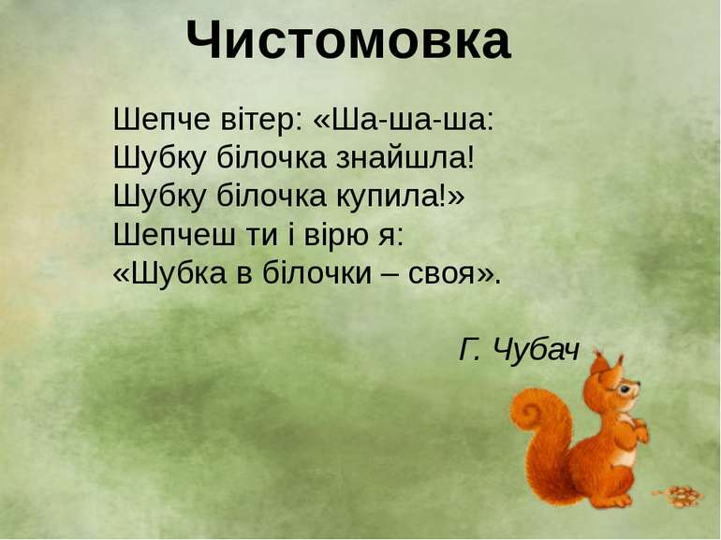
8. Виконайте з дітьми фізкультхвилинку.
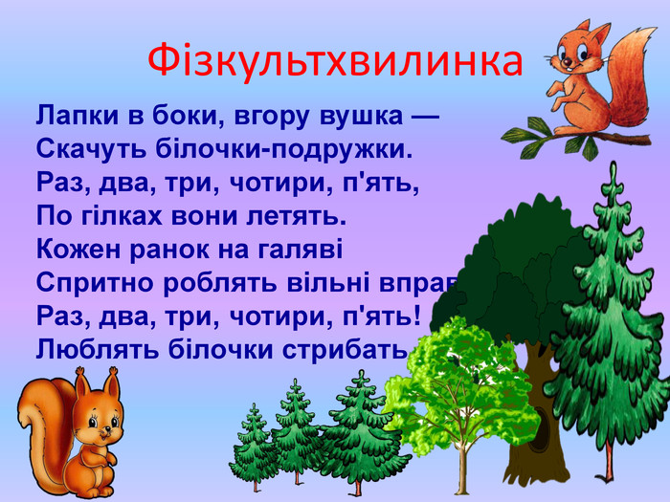
Логіко – математичний розвиток
- Закріпіть прямий і зворотний рахунок в межах 8.
- Пограйте в гру «Полічи іграшки».
Запропонуйте порахувати певну кількість іграшок; назвати, яка іграшка перша,третя…; яка перед…; яка після…; яка між…?
- Пограйте в гру «Побудуй доріжки». Закріпіть поняття «широкий» - «вузький», «довгий» - «короткий». Запропонуйте побудувати широку і вузьку доріжки з цеглинок LEGO заданого кольору і вказаною довжиною.
- Закріпіть геометричні фігури, скориставшись посиланням.
https://youtu.be/lLwg35G9NPc
5. Виконайте з дітьми графічний диктант. Для цього буде потрібно:
- зошит або аркуш в клітинку,
- олівці прості і кольорові (якщо потрібно розфарбувати).

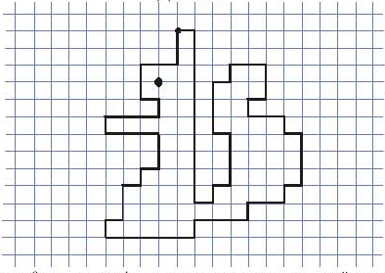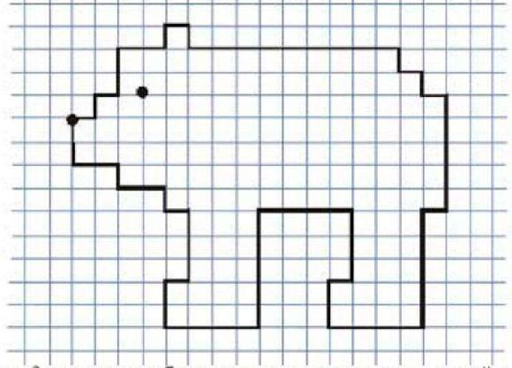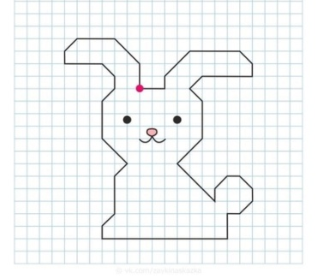
6. Гра «Знайди відмінності»
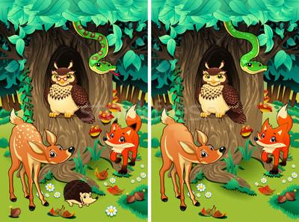
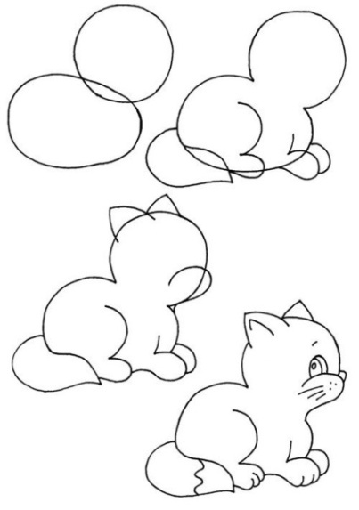
Образотворча діяльність
1.Загадайте дітям загадку.
Мордочка вусата,
Шубка смугаста,
Часто умивається,
Та з водою не знається.(Кіт)
2. Запропонуйте намалювати кошеня.
3. Увімкніть дітям веселу пісеньку «Киця-кицюня». Малювати котика буде веселіше, а дітям- простіше уявити сюжет.
https://www.youtube.com/watch?v=PmzzEslHUDE&ab_channel

4. Дидактична гра «Кошик з клубочками» (для повторення кольорів англійською мовою)
Дитина знаходить ниточки розкидані по підлозі, а потім знаходить клубок відповідного кольору, намотує нитку на клубок, називає колір клубка англійською мовою.
5. Виконайте аплікацію із ватних дисків.
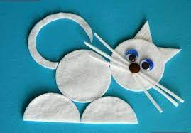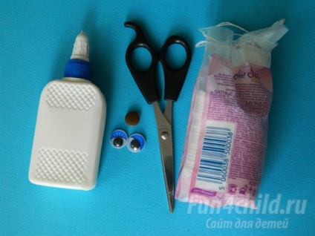
6. Завдання з ліплення
Запропонуйте своїй дитині зліпити її улюблену тваринку. А допоможуть вам в цьому ось ці відеоуроки.
https://www.youtube.com/watch?v=EFvjeNk-aYM
https://www.youtube.com/watch?v=IJBX4JBYchE
https://www.youtube.com/watch?v=8me90UBlNyE
https://pustunchik.ua/ua/treasure/tools/podelki-iz-plastilina/liplennia-z-plastylinu-tvaryn

